“GURU PEMBINA PEWARIS WIBAWA”
(13 Mei 2016 / 6 Sya’ban 1437)

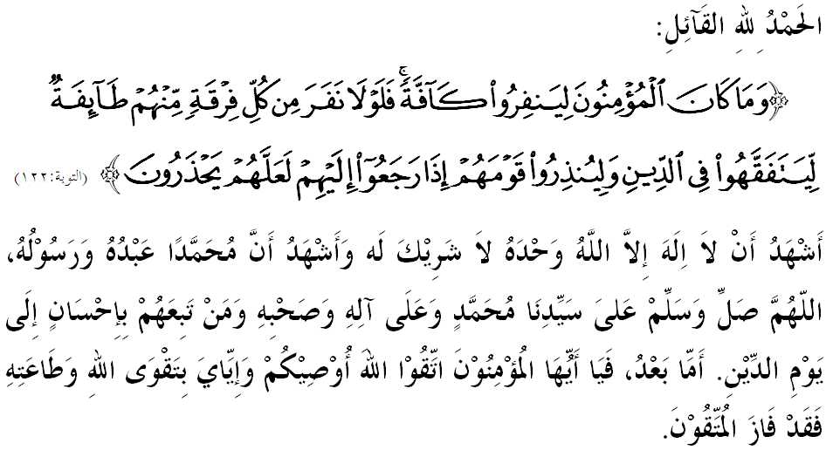

SIDANG JUMAAT YANG DI RAHMATI ALLAH,

Di kesempatan berada pada hari Jumaat yang mulia ini, saya berpesan kepada diri saya sendiri dan kepada sidang Jumaat sekalian, marilah sama-sama kita meningkatkan ketakwaan kita kepada Allah SWT dengan bersungguh-sungguh melaksanakan segala perintah-Nya dan meninggalkan segala larangan-Nya. Mudah-mudahan kita memperolehi keberkatan dan keredhaan serta perlindungan Allah SWT di dunia dan di akhirat. Mimbar pada hari ini akan memperkatakan mengenai: “GURU PEMBINA PEWARIS WIBAWA”.

SIDANG JUMAAT YANG DI RAHMATI ALLAH,
Guru merupakan murabbi dan pendakwah yang diiktiraf sangat mulia di sisi agama dan masyarakat. Mereka mewarisi tugas-tugas para Rasul dalam membimbing manusia ke jalan kebenaran dan membentuk tamadun manusia melalui pendidikan dan penyebaran ilmu. Lantaran itu, mengajar dan menuntut ilmu dikatakan sebaris dengan tuntutan berperang di jalan Allah SWT sebagaimana yang difirmankan oleh Allah dalam Surah at-Taubah ayat 122,
Maksudnya: “Dan tidaklah patut bagi orang yang beriman keluar semuanya (pergi berperang); maka, hendaklah keluar sebahagian sahaja dari setiap puak di antara mereka, untuk mendalami ilmu agama, dan untuk mengajar kaumnya apabila mereka kembali kepadanya; mudah-mudahan mereka dapat berjaga-jaga.”

Hal ini bermakna, guru perlu dihormati atas ketinggian martabatnya seperti yang diterangkan oleh Imam Ghazali dalam kitab Ihya Ulumuddin yang memetik nasihat Lukman al-Hakim kepada anaknya iaitu: “Wahai anakku, pergaulilah para guru dan rapatilah mereka dengan kedua lututmu, kerana Allah Taala menghidupkan hati dengan nur (cahaya) hikmah, sebagaimana Allah menghidupkan bumi dengan hujan dari langit”.
Sememangnya martabat profesion keguruan bukan sahaja murni dan baik, tetapi perlu juga menggalas cabaran yang hebat untuk mendidik, membimbing dan menunjuk ajar dalam proses membentuk modal insan yang berwibawa dan berguna untuk agama, bangsa dan negara.

SIDANG JUMAAT YANG DI RAHMATI ALLAH,
Umum mengetahui bahawa masa anak-anak berada di sekolah hanyalah 15 peratus sahaja berbanding dengan masa tidur 33 peratus dan 52 peratus lagi masa mereka di rumah dan komuniti. Namun apa yang merisaukan, anak-anak lebih mudah terdedah dengan pelbagai anasir negatif yang boleh menyebabkan mereka lalai dan leka jika tidak diawasi. Sebagai contoh, aplikasi telefon pintar, internet dan pelbagai jenis bentuk hiburan. Akhirnya mereka menjadi obses dan lebih mempercayai maklumat yang belum pasti kesahihannya. Situasi ini boleh menyebabkan kekeliruan dan salah faham terutamanya yang menyentuh soal akidah, ibadah, syariah dan akhlak anak-anak dan para belia di negara ini.
Jika dibiarkan, lambat laun fenomena yang kurang baik ini pasti akan merosakkan ‘aset’ yang amat berharga dan menjadi tonggak serta kekuatan masa depan negara. Firman Allah SWT dalam surah al-Mujadalah ayat 19,
Maksudnya: “Syaitan telah menguasai mereka, sehingga mereka lupa mengingati Allah; mereka itulah puak Syaitan. Ketahuilah! Bahawa puak Syaitan itu orang yang rugi.”

SIDANG JUMAAT YANG DI RAHMATI ALLAH,
Mimbar ingin menegaskan kepada semua golongan belia di negara ini bahawa mereka perlu meletakkan nilai diri sebagai pencetus, penggerak dan pembina tamadun Islam yang unggul, dihormati dan disegani oleh masyarakat dunia. Inisiatif ini sudah pasti akan melahirkan generasi berwibawa dan sekaligus menaikkan martabat agama dan kedaulatan negara. Mimbar yakin, berkat didikan dan asuhan agama yang telah diberikan secukupnya oleh para guru, dapat menyerlahkan lagi sahsiah diri para belia sekalian.
Sebaliknya, belia yang gagal menempa sahsiah seperti yang digariskan oleh Islam, maka mereka sangat mudah terjerumus dalam kerja-kerja maksiat dan kemungkaran yang dilarang oleh agama serta sering berlawanan dengan nilai-nilai budaya negara. Imam Ahmad dan at-Thobrani meriwayatkan:
Mafhumnya: Daripada ‘Uqbah bin ‘Amir berkata bahawa Rasulullah SAW bersabda: “Sesungguhnya Allah sangat kagum kepada pemuda yang tidak ada padanya kelakuan pelik dan menyeleweng.”

Jelasnya, belia yang berjiwa kekhalifahan akan sentiasa mempunyai jiwa yang hidup dan sedar terhadap amanah yang diberikan. Ini secara tidak langsung akan memerdekakan negara daripada kejahilan dan kemunduran serta memacu negara ke arah yang lebih maju berasaskan prinsip Maqasid as-Syariah.
Justeru, Islam sangat menitik beratkan peranan ilmu dalam kehidupan dengan menekankan konsep pembelajaran sepanjang hayat. Ingatlah, budaya ilmu dalam Islam tidak terhad kepada peringkat umur atau taraf seseorang walaupun dia hanya seorang petani. Bahkan selagi kita masih diberi peluang untuk bernafas, kita di tekankan untuk menggali sebanyak mungkin ilmu. Tetapi Islam amat melarang keras, menuntut ilmu tanpa guru kerana ia banyak membawa kesesatan yang disemarakkan lagi oleh syaitan.

SIDANG JUMAAT YANG DI RAHMATI ALLAH,
Bersempena dengan sambutan HARI GURU PERINGKAT KEBANGSAAN dan HARI BELIA NEGARA 2016, yang diadakan pada tahun ini, mimbar ingin mengajak sidang jemaah sekalian untuk mengenang dan menghargai jasa guru yang mendidik, mengasuh dan membimbing kita hingga kita dapat mencapai kejayaan hari ini. Mereka tidak minta disanjung tetapi cukuplah kita mengingati betapa besar nilainya dalam kehidupan kita. Hakikatnya, di sebalik kecemerlangan sesebuah negara, masyarakat, keluarga, belia dan individu itu adalah berpunca daripada kejayaan didikan insan bernama guru.
Sebagai mengakhiri khutbah pada hari ini, mimbar ingin mengajak sidang Jumaat sekelian untuk menghayati intipati khutbah yang disampaikan sebagai pedoman di dalam kehidupan kita, antaranya:
Pertama: | Keperibadian guru perlu dihormati dan dihargai kerana keupayaannya membina pewaris negara bangsa yang berwibawa dan cemerlang.
Kedua: | Pembangunan belia yang dijana melalui pembangunan modal insan yang berkualiti dan seimbang akan dapat meneruskan pembangunan negara bangsa dan cita-cita agama.
Ketiga: | Gandingan semua pihak dalam memartabatkan pendidikan dan modal insan kelas pertama mampu membawa kebahagian hidup di dunia dan keselamatan di akhirat.
Maksudnya: “Dan sabarkanlah dirimu bersama orang yang menyeru Tuhan mereka pada pagi dan petang, yang mengharapkan keredhaan Allah semata-mata; dan janganlah kamu memalingkan pandanganmu daripada mereka kerana mahukan kesenangan hidup di dunia; dan janganlah engkau mematuhi orang yang Kami ketahui lalai hatinya lalai daripada mengingati Kami dan ia menurut hawa nafsunya, dan tingkahlakunya adalah melampaui kebenaran.” (Surah al-Kahfi:28)

" KHUTBAH KEDUA "

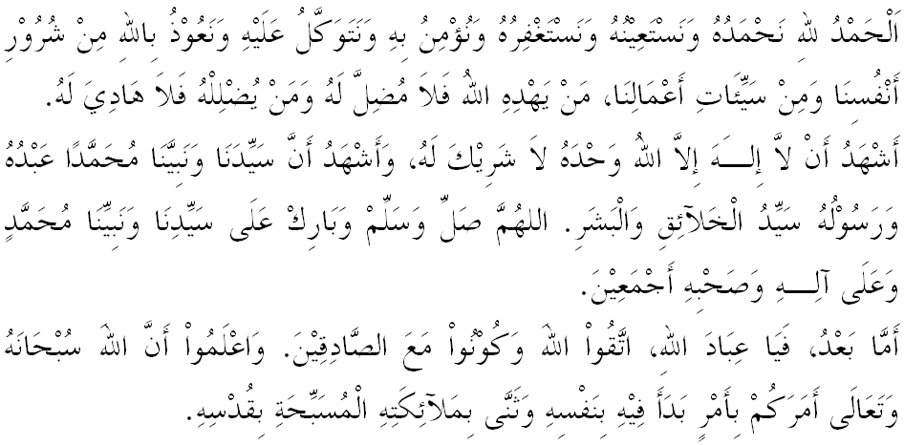
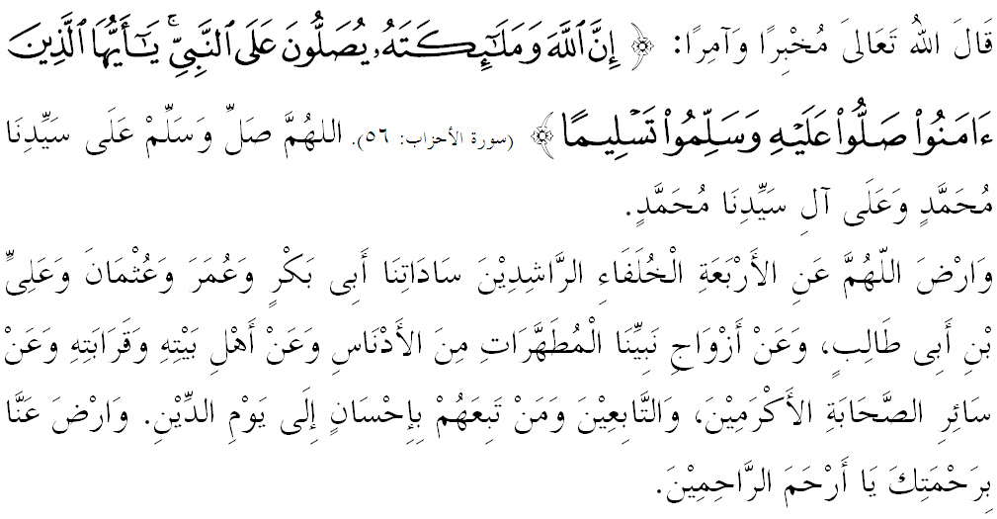

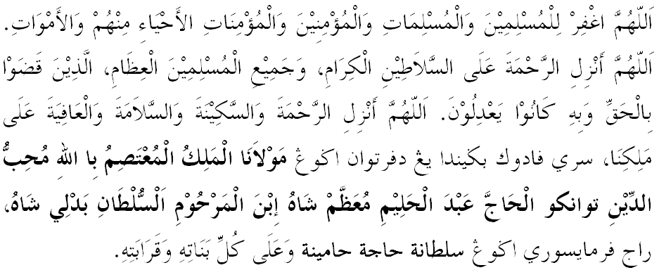

Ya Allah Ya Tuhan Kami. Kami memohon agar dengan rahmat dan perlindungan-Mu, negara kami ini dan seluruh rakyatnya dikekalkan dalam keamanan dan kesejahteraan. Tanamkanlah rasa kasih sayang di antara kami, kekalkanlah perpaduan di kalangan kami. Semoga dengannya kami sentiasa hidup aman damai, makmur dan selamat sepanjang zaman.
